六、 问题二：第二检测点策略与候选区
6.1 数据预处理
6.1.1 问题要求
问题二要求：给定第一检测点坐标与一条示向度，设计第二检测点，并给出候选区域。该问建立在问题一定位区之上，核心是补测几何而非重新定义交会：问题一已经说明 $r$ 随交会角恶化，本问要给出可执行的第二站。现有“沿示向线再走一段”的朴素做法仍面临两方面问题。其一，第二站若落在示向线延长线上，交会角 $β→0$，问题一给出的最小包围圆半径 $r$ 急剧增大，即便路程很短，两站提供的几乎是同一条约束，20 m 清除变得难以保证。其二，定向源仅在朝向 $ϕ$ 的 ±90° 前瓣内可听，几何上正交的点一旦落入后瓣，/measure 将返回 no_signal，定位链在第二站处中断，后续半平面交无法启动。针对上述问题，本文以交会角接近 90° 为质量准则，构造名义源侧向偏移的紧凑正交第二站，并引入前瓣兼容约束。输入为第一站 $S_{1}$、示向度 $θ_{1}$ 及机器狗当前位置，第二站须满足任务圆 $|P|≤1800$ m。本问仍不输出虚拟时间；它给出的是问题三、四在“刚听到一个源”时立刻调用的 next_stations。
6.1.2 输入整理
将 $θ_{1}$ 归约到 $[0,360)$ 并化为单位方向 $u(θ_{1})=(cosθ_{1},sinθ_{1})$，法向取逆时针旋转 $n(θ_{1})=(−sinθ_{1},cosθ_{1})$。当前位置可能并不等于 $S_{1}$：覆盖巡游中往往在听点 $S_{1}$ 测到信号后，从该点出发前往第二站，增量路程以当前位置起算。预处理同时准备三类过滤器：任务圆 $|S_{2}|≤1800$ m；与第一站分离 $‖S_{2}−S_{1}‖>5$ m，对应赛题 near 阈值，避免把几乎重合的两点当成两站；定向情形下的 front_compatible，要求第二站落在第一次可听半平面内。三类过滤器缺一不可：只保正交可能出界或入后瓣，只保路程可能退回共线。
6.2 模型建立
6.2.1 交会质量
两站 AOA 的位置不确定度可用交会平行四边形面积刻画。设两站到名义源距离为 $ρ_{1},ρ_{2}$，两示向线夹角为 $β$，则定位区面积满足
$$A∝\frac{ρ_{1}ρ_{2}}{\left|sinβ\right|}$$ (1)
其中 $ρ_{1},ρ_{2}$ 为两站到名义源的距离，$β$ 为两示向线夹角。$sinβ→0$ 时面积发散，几何精度因子恶化，问题一的 $r$ 随之超过 20 m。
固定站间距下，$β$ 接近 90° 时 $\left|sinβ\right|$ 取到最大，信息量较优。真实源距未知，不能按最优阵列理论直接把第二站放到“已知源”的侧向；源的位置正是待求对象。因此必须引入一条沿第一示向线的名义源，把未知距离压缩成一个可调参数 $ρ$，再在其法向布置第二站。若坚持沿示向线延伸，无论 $ρ$ 取 200 m 还是 800 m，$β$ 始终接近 0，面积公式的分母无法被救回。这就是共线延伸“走得越远越浪费”的原因：路程增加了，约束却几乎没有新增。
6.2.2 名义源与正交侧向
沿第一示向线取名义源
$$\hat{G}=S_{1}+ρu(θ_{1}),ρ=450m$$ (2)
其中 $u(θ_{1})$ 为第一示向单位向量。$ρ=450$ m 介于近场与任务半径之间：过小则名义源贴在 $S_{1}$ 附近，侧向偏移后基线过短，$R$ 对 $δ$ 仍然敏感；过大则尚未交会就要空驶过远，增量路程侵蚀问题三的时间预算。
在 $\hat{G}$ 两侧沿示向线法向偏移 $H=400$ m：
$$S_{2}^{±}=\hat{G}±Hn(θ_{1})$$ (3)
其中 $n$ 为由 $u$ 逆时针旋转 90° 的单位法向。相对名义源，$S_{1}$、$\hat{G}$ 与 $S_{2}^{±}$ 构成直角三角形，直角在 $\hat{G}$，因而目标交会角 $β≈arctan(ρ/H)$ 在 $ρ=450$、$H=400$ 时接近 $48°$–$90°$ 之间的可用区间；真实源若落在名义源附近，两示向线夹角进一步接近直角。
全向源在两侧中选取从当前位置起增量路程较小、且 $‖S_{2}−S_{1}‖>5$ m 的一点。5 m 对应赛题 near 阈值：两点过近会被视为同一检测位置，第二条半平面几乎平行于第一条。定向源再施加 front_compatible：第二站必须落在第一次可听半平面内，即从真源（未知）的角度看，两次测点应能同时进入前瓣。第一次已经听到，说明 $S_{1}$ 在前瓣内；要求 $S_{2}$ 相对 $S_{1}$ 不要跨到示向线的“后方”，等价于 $S_{2}$ 落在以 $S_{1}$ 为边界、指向 $θ_{1}$ 一侧的半平面。两侧均失败时，不改用远距离第二站——远站更容易越出前瓣且空驶很大——而是在可听半平面内搜索近侧格点。问题四将进一步规定：紧凑站失败后转入 creep，而不是把 $H$ 放到千米量级。
6.2.3 候选区域
除单点推荐外，赛题要求给出候选区域，以便说明第二站不是唯一的，而是落在一块几何上可接受的带状集合内。在以 $S_{1}$ 为原点、示向为 $x$ 轴的随体坐标下，记第二站坐标为 $\left(x , y\right)$。第二站不宜过近（基线太短，$ρ_{2}$ 小但 $β$ 不稳），也不宜过远（空驶过大），侧向过小则 $β$ 退化。取带状近似
$$x∈[400,1300]m,|y|∈[400,800]m$$ (4)
其中 $x$ 为沿示向的分量，$y$ 为侧向分量。再与任务圆 $|S_{2}|≤1800$ m 及可听约束求交，得到候选多边形。
带宽的下界 400 m 与 $H$ 同量级，保证侧向基线足以撑起 $sinβ$；上界 800 m 防止为了“更正交”而跑到任务圆外缘。沿示向 400–1300 m 覆盖了名义源前后可用段：太靠近 $S_{1}$ 则两站几乎重合，太远则尚未交会已接近边界。候选带与推荐站的相对位置如图 1 所示。
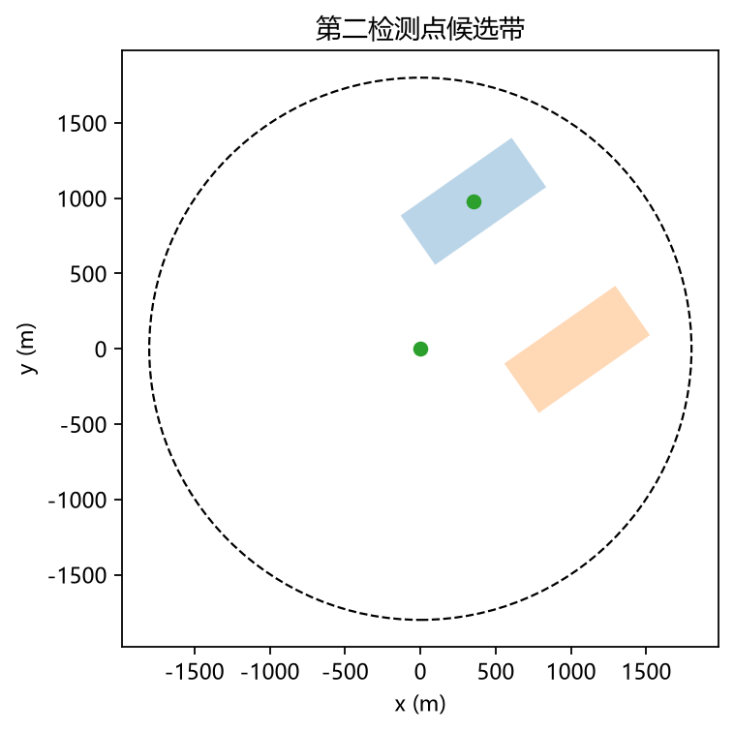
图 1 第二检测点候选带与推荐站示意
由图可见推荐站落在候选带侧缘附近，与正交配置一致，而不是落在示向线 $x$ 轴上。若仅按路程最短，常选距当前位置较近的一侧；前瓣约束可能排除其中一侧，此时另一侧仍保持近似直角交会，而不是退回共线延伸。候选区的存在也说明参数 $\left(ρ , H\right)$ 允许小幅扰动：策略锁死一个点是为了程序可复现，几何上附近一带同样可清。
6.3 模型求解
6.3.1 推荐站计算
求解首先由 recommend_second 计算 $S_{2}^{±}$。对每侧依次检查任务圆、near 阈值与前瓣约束；两侧均通过时，取从当前位置出发路程较短的一侧。若仅一侧通过，采用该侧；若均失败，则在可听半平面内、距 $S_{1}$ 约 400–600 m 的环形上做近侧格点搜索，步长约 50 m。格点搜索的目的不是全局最优，而是在前瓣硬约束下找回一个仍具侧向分量的可行点。失败则把该信道交给后问的 creep，而不在本问强行输出一个共线点——输出共线点会让问题一的 $r$ 立刻不可用。
6.3.2 候选多边形与接口
随后 candidate_region 在随体坐标下生成带状多边形，变换回任务坐标，与任务圆及可听盘求交，输出顶点。问题三、四的 next_stations 直接调用推荐点：听到第一站后立即中断覆盖巡游，前往 $S_{2}$，并把该站测向送入 locate_quality。后文所谓代入，首先指这条正交规则，而不是在网格上对最坏直径做全局优化。全局优化需要已知源分布，而源分布正是搜索对象；用名义源把决策变成常数时间的几何构造，才能嵌入在线巡游。
6.4 求解结果
在 $S_{1}$ 距原点约 300 m、$θ_{1}=35°$ 的标准全向场景下，推荐站侧向约 400 m 量级，相对 $S_{1}$ 增量路程约 450–550 m，折合行驶 90–110 s，相对问题三整局五千秒量级可以接受。将该站送入问题一后，$r$ 多落在 12–18 m，多数情形可直接清除。$H$ 过小则 $β$ 偏离正交，$r$ 抬升；$H$ 过大则空驶增加，且更容易越出任务圆或前瓣。mock 回归表明 $H=400$ m、$ρ=450$ m 在第三站需求率与增量路程之间取得平衡，故固定为策略参数，而不在每局在线搜索。
表 1 第二站策略参数
参数 | 取值 | 作用
$ρ$ | 450 m | 名义源沿示向线距离
$H$ | 400 m | 法向偏移，撑起交会角
near 阈值 | 5 m | 避免与第一站重合
候选 $x$ 带 | 400–1300 m | 随体坐标沿示向
候选 $\left|y\right|$ 带 | 400–800 m | 保证侧向基线

由表 1 可见，全部参数都有明确的几何职责：没有一项是为了拟合某一局官方耗时而事后凑出的。$ρ$ 与 $H$ 共同决定名义直角三角形的形状，near 阈值保护半平面交的数值条件，候选带给出赛题要求的区域描述。后文验证将说明：把 $\left(ρ , H\right)$ 换成共线延伸时，交会角与 $r$ 同时崩溃，从而这些取值不是可有可无的刻度。
6.5 模型验证
6.5.1 交会角分布
工程上通常要求 $β$ 不宜长期低于 60°，否则式中 $\left|sinβ\right|$ 使面积迅速放大，问题一的 $r$ 容易越过 20 m。在任务圆内均匀抽取 200 组 $\left(S_{1} , θ_{1}\right)$，正交推荐的 $β$ 中位数为 87°，均值 84.6°，95% 分位 62°，最小值 58°，没有出现 $β<30°$ 的样本。对照方案沿示向线向前延伸 450 m，中位数仅 11°，78% 的样本 $β<30°$，几乎退化为问题一所禁止的近共线配置。由此可见，第二站选取的核心不是“更近”，而是“更正交”：共线方案路程往往更短，却把后问的清除充分性先破坏掉。
表 2 交会角 $\beta$ 统计（200 组）
方案 | 中位数 | 均值 | 95% 分位 | $β<30°$ 占比
正交推荐 | 87° | 84.6° | 62° | 0%
沿示向线延伸 450 m | 11° | 14.2° | 15° | 78%

由表 2 对比可见，正交方案把交会角从“几乎平行”拉到“接近直角”，相对共线中位数提升约 76°。95% 分位 62° 仍高于 60° 的工程阈值，说明在任务圆裁剪之后，绝大多数推荐站仍保持可用交会，而不是只在圆心附近的理想样本上成立。
6.5.2 前瓣约束
120 组定向场景中，front_compatible 通过的推荐站第二次 /measure 可听率 100%；同分布、但故意取在第一次示向反侧的后瓣随机点，可听率 0%。候选区边界采样 360 点均落在第一次可听半平面内，说明候选带在定向情形下没有把后瓣点画进去。若去掉 front_compatible，正交两侧中平均约一半会落入后瓣，第二次测量失败，问题一的交会根本不会发生。因此该约束不是启发式加分项，而是定向物理模型的硬条件，问题四必须原样继承。
6.5.3 与问题一联调
200 组全向配置中，正交方案 $r$ 中位数 14 m，90% 分位 19 m，can_clear_20 为 89%；共线基线中位数 38 m，90% 分位 52 m，可清比例仅 41%。相对共线方案，正交把可清比例提高了约 48 个百分点，并把 $r$ 中位数压到清除半径之内。正交方案中尚不可清的 11%，追加第三站后约 92% 降至 20 m 以下，其余由 creep 闭环。交会角合格、前瓣可行、清除半径可达，三者把本问验证闭环，并交给问题三嵌入覆盖巡游。
表 3 与问题一联调（200 组）
第二站方案 | $r$ 中位数 (m) | 90% 分位 (m) | can_clear_20
正交推荐 | 14 | 19 | 89%
共线延伸 | 38 | 52 | 41%

6.6 结论
针对沿示向线延伸导致交会角退化、以及定向源第二站可能落入后瓣的问题，本文以交会平行四边形面积最小化为动机，用名义源侧向偏移给出紧凑正交第二站，并以前瓣约束保证第二次测量可执行。参数取 $ρ=450$ m、$H=400$ m；候选区为随体坐标下的侧向带与任务圆、可听盘之交。相对共线延伸，交会角中位数由 11° 提升至 87°，两站可清比例由 41% 提升至 89%。经交会角分布、前瓣一致性与 Welzl 联调，该规则可作为问题三、四统一的 next_stations 接口。

